**Bioingeniería Cuántica “Curso Especialidad Defensa Bioenergética”**

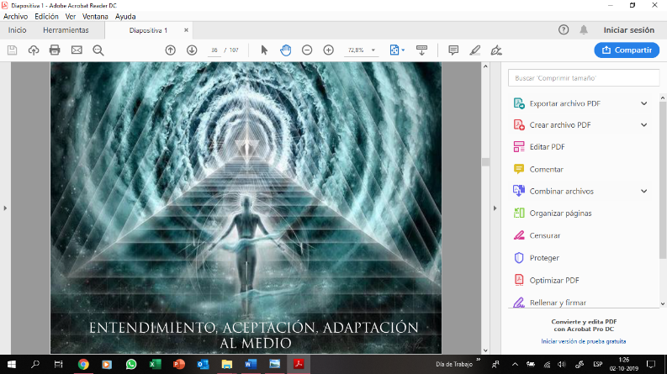**La Defensa Bioenergética** es un asunto vital que ha mantenido ocupada a la humanidad desde el albor de los tiempos. Desde las más remotas culturas tenemos indicios de la necesidad de generar un contexto de protección que trascienda el plano físico y del cual era de vital importancia por las repercusiones que tenía en la realidad tangible.

A lo largo de los tiempos ha recaído esta maestría en la responsabilidad de las diferentes escuelas, ceremonias, rituales, religiones quedando siempre un vacío que no terminaba de llenarse y es porque hasta ahora el contexto de seguridad estaba en manos de un sistema de creencias determinado o una serie de prácticas relacionadas con un espacio o cultura específica y que no valen para todos los casos y personas por igual.

**En Bioingeniería Cuántica** sabemos que hemos dado el salto a la era de las frecuencias y también sabemos que, para ser efectivos en el manejo de la protección y defensa energética, las personas han de tener el entrenamiento y maestría en el manejo frecuencial y reajuste de interferencias, conocimientos de su sintomatología, puertas de acceso y formas de materialización, así como lo más importante, su sentido evolutivo.

El curso va dirigido a toda persona que quiera introducirse en el manejo de la energía y la información cuántica aplicada con una proyección terapéutica y evolutiva. Este curso permite el acceso sin experiencia previa y también acoge a todo tipo de persona que sientan incorporar estas herramientas y conocimientos en su vida y labor profesional.

**TEMARIO TEÓRICO Y PRÁCTICO CURSO INTRODUCTORIO**

* Introducción a Bioingeniería Cuántica
* Herramientas de Bioingeniería Cuántica aplicadas a Defensa Bioenergética
* Calidad frecuencial en la defensa Bioenergética
* Calidad frecuencial en los tres planos de causalidad y la defensa bioenergética: EXTERNO, INTERNO, ONÍRICO.
* Estructuras de Bioingeniería Cuántica y debilidades frecuenciales
* Tipos básicos de interferencia
* Sintomatologías y reconocimientos
* Tratamiento interferencias básico
* Prácticas de entrenamiento individual y grupal
* Temario teórico y práctico curso avanzado (tiene que haber realizado el anterior)
* Origen de la Defensa Bioenergética: Universo depredador, gestión de los antiguos. Origen de la polaridad
* El papel del Ser Humano en la Polaridad
* La relación contigo mismo, la relación con los límites, tu autoobservación
* Tratamiento de traumatismos y conmociones por ataques recibidos e intervenciones
* Defensa y ataque, bueno y malo. Entrenamiento marcial Bioenergético
* El observador y su manejo en la defensa Bioenergética
* Compasión en Defensa Bioenergética y Caos emocional
* Sincronicidad en Defensa Bioenergética y desanclaje
* SILENCIO en Defensa Bioenerética y Mente ordinaria
* DOBLES PARADOXALES EN Defensa Bioenergética
* Recursos específicos en Defensa Bioenergética

**INTERFERENCIAS Y LA MULTIDIMENSIONALIDAD**

* Lectura cuántica en interferencias
* Anclajes en las interferencias y resonancias
* Interferencias en el tiempo cuántico
* Velos y disfraces en interferencias
* Epigenética e interferencias
* Interferencias en plano onírico
* Cámaras de hibernación específicas para defensa personal
* Astro bioingeniería y energía en punto cero en Defensa Bioenergética

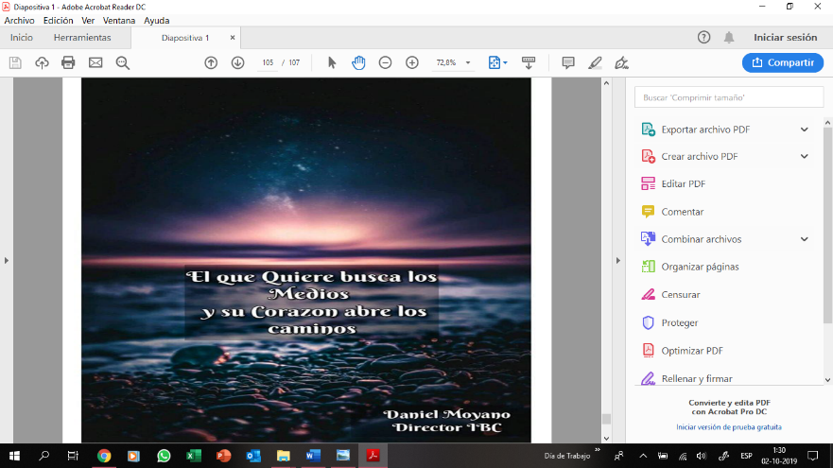

Modalidad: 1 fin de semana, 2 días, de 10:00 am a 18:00 pm Horas

Fecha: Por Confirmar

Docente: Margarita Ortega González.

Coordinador: Felipe López Ortega.

Lugar: Tierras Blancas #224-A, Machalí, Sexta Región, Chile.

Información de contacto:

• Teléfono: +569 93242463

• Email: felipe@bioqu.cl

• www.bioqu.cl / www.facebook.com/terapiasintegralesbioqu /

Certifica Instituto de Bioingeniería Cuántica.